**INA045 – KOMPUTER DAN MAYARAKAT - TUGAS SESI 5**

**JIHAN AISYAH PENITA**

**512120120013**

**SISTEM INFORMASI (SMST 4)**

1. Carilah strukture organisasi dari perusahaan Bukalapak / Tokopedia / shope, uraikan

tugas-tugas mereka.

Jawab :

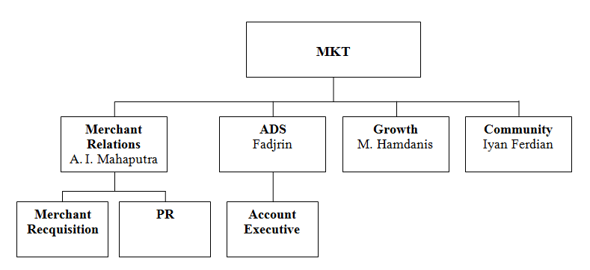

Adapun tugas dan wewenang dari setiap bagian dari struktur organisasi Bukalapak.com pada divisi *marketing* adalah sebagai berikut:

**a)    *Marketing* *Division***

Divisi *Marketing* betugas untuk membuat Bukalapak.com semakin laku di pasaran bisa dilihat dari sisi pertumbuhan penjual, pembeli, citra dan komunitas yang terbentuk, Divisi *Marketing* menjadi 4 subdivisi yaitu:

1.      *Merchant* *Relations*

2.      *ADS*

3.      *Growth*

4.      *Community*

**b)   *Merchant Relations***

Subdivisi *Merhant Relations*memiliki tugas untuk membangun relasi antar *seller*. Dimulai dari *top seller*, sampai ke *seller* yang baru. Selain itu adanya subdivisi *public relations*di sini membuat divisi ini pun bertanggung jawab kepada relasi dengan publik*.* Pada *Merchant* *Relations* terbagi menjadi 2 subdivisi:

**a)      *Merchant* *Acquisition***

*Merhant Acquisition*bertugas untuk membangun relasi kepada *Top* *Seller* maupun calon *seller* yang akan dipersuasi untuk *join* berjualan di Bukalapak.com maupun dengan menggunakan agen untuk memperkaya barang yang ada di Bukalapak.com.

**b)      *Public Relations***

*Public Relations*bertugas untuk membangun relasi dengan media untuk publisitas positif. Mengelola *social* *media* (*facebook & twitter)*dan juga pengelolaan *newsletter* serta memantau pemberitaan baik positif dan negatif perusahaan.

**c)    *ADS***

Subdivisi *ADS*memiliki tugas untuk memastikan *ADS*apa yang efektif untuk Bukalapak.com dan mengimplementasikannya. Seperti memasang*ADS*pada *google*.

**d)   *Growth***

Subdivisi*Growth*bertugas untuk membangun dan mempertahankan *growth* Bukalapak.com yang dipantau melalui *google analytics. Growth* di sini dimaksudkan dengan kunjungan ke dalam situs Bukalapak.com.Ada 4 yang dilihat dalam pertumbuhan *growth*Bukalapak.com itu sendiri. Pertama dilihat dari *SEO* (organik dari *google search), Direct Link*(langsung ke situs), *Social Media,*dan *SEM*.

**e)    *Community***

Subdivisi *Community*memiliki *jobdesk* untuk menjalin relasi dengan komunitas-komunitas *seller* dari segala region di Indonesia. Seperti membuat *gathering* *seller* Jakarta, Bandung dan Semarang. Memantau perkembangan komunitas *seller* melalui *whatsapp group.*Melakukan kunjungan-kunjungan ke institusi pendidikan untuk melakukan *branding* Bukalapak.com itu sendiri.

**Profil Informan**

Terdapat 4 informan yang dipilih di dalam penelitian ini yang dibagi menjadi 2 pihak, dari pihak internal dan eksternal. Pihak internal yang dipilih adalah CEO dan *Head of Marketing&Public Relations*, sedangkan pihak eksternal yang dipilih adalah *top* *seller* dan *buyer* Bukalapak.com.

**a)    CEO**

Nama               : Achmad Zaky

Jabatan             : CEO Bukalapak.com

Bapak Achmad Zaky sebagai CEO Bukalapak.com dipilih menjadi informan karena CEO memiliki tanggung jawab yang besar kepada perusahaan dan mengetahui kelebihan dan kekurangan perusahaan. Laporan yang masuk setiap minggunya akan dinilai secara langsung oleh Bapak Achmad Zaky, baik laporan dari divisi *marketing* dan subdivisi di dalamnya.

***b)*   *Head of Marketing&Public Relations***

Nama               : Adhitya Insan Mahaputra

Jabatan                       : *Head of Merchant Relations&Public Relations*

Bapak Adhitya Insan Mahaputra sebagai *Head of Merchant Relations&Public* *Relations* dipilih menjadi informan karena *Head* yang melakukan delegasi tugas kepada *public* *relations* untuk mengelola konten *social* *media* Bukalapak.com. Marketing lunch meeting juga selalu diadakan setiap hari selasa dan dipimpin oleh Bapak Adhitya sendiri, untuk menilai seberapa besar kesuksesan pengelolaan konten *fanpages* *facebook* Bukalapak.com.

***c)*    *Top Seller***

Nama               : Naga Natio

Jabatan                        : *Owner* Monster Bike Bellezza

Bapak Naga Natio sebagai *Owner* Monster Bike Bellezza dipilih menjadi informan karena Monster Bike Asia adalah salah satu *top* *seller* Bukalapak.com, Monster Bike mencatat transaksi serta *feedback* positif yang tinggi. Bapak Naga Natio sering sekali diundang oleh Bukalapak.com pada setiap *event* yang diadakan oleh Bukalapak. Bapak Naga Natio dimuat dalam *blog* Bukalapak.com untuk kisah suksesnya. Monster Bike adalah salah satu penjual sepeda dan aksesoris yang terkenal di kalangan penikmat *road* *bike* dan *fixie* *bike*.

**d)   *Buyer***

Nama               : Renny Wijayanti

Posisi               : *Buyer* Bukalapak.com

Ibu Renny Wijayanti sebagai *buyer* Bukalapak.com dipilih menjadi informan karena Ibu Renny merupakan salah satu *buyer* aktif melakukan transaksi di Bukalapak.com. Ibu Renny biasanya membeli barang dari Bukalapak.com sebanyak 2 atau 3 kali selama satu bulan.

1. Jelaskan Pedapatmu apakah inteprenour dan Teknoprenour ?

Jawab :

*Intrapreneurship* adalah *entrepreneurship* dalam organisasi yang ada.  Intrapreneur bekerja dalam kerangka kerja yang ada menawarkan [banyak keuntungan](https://online.king.edu/news/entrepreneur-vs-intrapreneur-understanding-the-difference/). Salah satu manfaat utama adalah bahwa organisasi mereka dapat menyediakan sumber daya yang mereka butuhkan. Sedangkan *Technopreneur* menentang praktik dan sistem yang ada dan berpikir untuk melakukan sesuatu secara berbeda. *Technopreneur* menciptakan produk atau solusi yang menggunakan bobot dan kemampuan teknologi untuk mengubah cara sesuatu yang sebelumnya dilakukan secara tradisional. *Technopreneurship* juga merupakan salah satu ekstensi utama *entrepreneurship*. *Technopreneur* adalah *entrepreneur* era baru yang memanfaatkan teknologi untuk menghasilkan sesuatu yang baru untuk membuat beberapa inovasi.

1. Bisakah startup merupakan suatu Teknoprenour ?

Jawab :

Bisa, echnopreneurship adalah gabungan dari dua kata, yaitu technology dan entrepreneurship.

Secara singkat, technopreneurship adalah entrepreneurship dalam bidang teknologi di mana keahlian yang dibutuhkan tak lagi hanya wirausaha,  tetapi juga pengetahuan akan teknologi mutakhir.

Istilah ini bisa dibilang baru dan kian populer bersama dengan berkembangnya teknologi.

Saat ini, istilah technopreneur dikenal bagi seorang pengusaha startup atau bisnis rintisan yang memanfaatkan teknologi sebagai basis bisnisnya.

Menurut [Entrepreneur](https://www.entrepreneur.com/article/314142), teknologi yang sedang sangat diminati dan terus diteliti adalah kecerdasan buatan, augmented reality, blockchain, the internet of things, 3D printing, big data, cloud computing, dan masih banyak lagi.